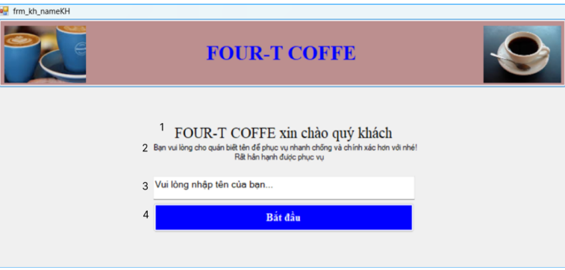
STT | Tên trường | Kiểu | Mục tiêu
1 | lblChaoKH | Label | Hiển thị lời chào khách hàng
2 | lblHuongDan | Label | Hiển thị hướng dẫn nhập tên
3 | txtTenKH | Textbox | Nhập tên khách hàng
4 | btnBatDau | Button | Xác nhận tên và bắt đầu sử dụng
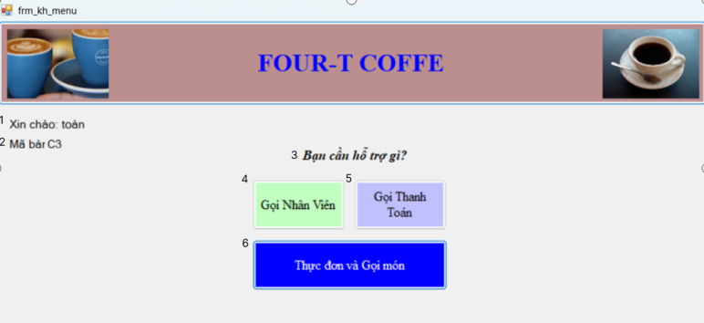
STT | Tên trường | Kiểu | Mục tiêu
1 | lblChaoKH | Label | Hiển thị lời chào khách hàng
2 | lblMaBan | Label | Hiển thị mã bàn khách hàng
3 | lblHoiTro | Label | Hiển thị tiêu đề “Bạn cần hỗ trợ gì?”
4 | btnGoiNhanVien | Button | Gọi nhân viên phục vụ
5 | btnGoiThanhToan | Button | Gọi thanh toán
6 | btnThucDon | Button | Mở thực đơn và gọi món

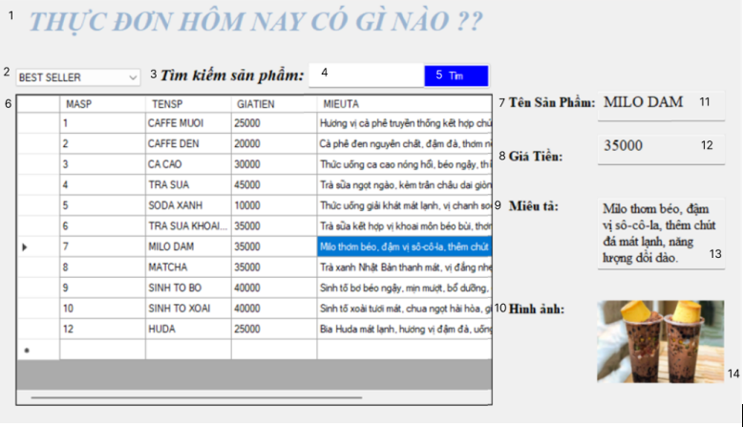
STT | Tên trường | Kiểu | Mục tiêu
1 | lblTieuDe | Label | Hiển thị tiêu đề thực đơn
2 | cboDanhMuc | Combobox | Chọn danh mục (Best Seller, ...)
3 | lblTimKiem | Label | Hiển thị “Tìm kiếm sản phẩm”
4 | txtTimKiem | Textbox | Nhập mã sản phẩm cần tìm
5 | btnTim | Button | Tìm kiếm sản phẩm
6 | dgvSanPham | Datagridview | Hiển thị danh sách sản phẩm
7-10 | lblTenSP, lblGiaTien, lblMoTa, lblHinhAnh | Label | Hiển thị tiêu đề thông tin sản phẩm
11-13 | txtTenSP, txtGiaTien, txtMoTa | Textbox/Label | Hiển thị chi tiết thông tin sản phẩm
14 | picHinhAnh | Picturebox | Hiển thị hình ảnh sản phẩm

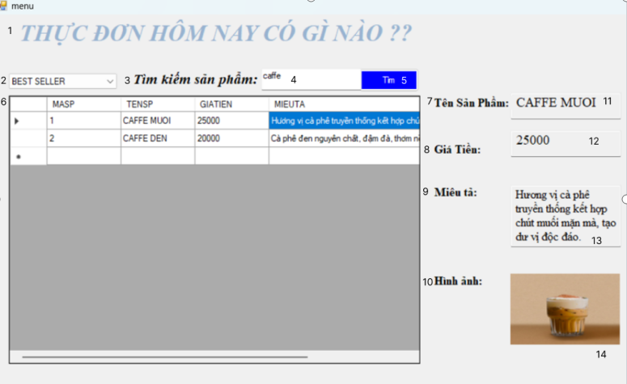

STT | Tên trường | Kiểu | Mục tiêu
1 | lblTieuDe | Label | Hiển thị tiêu đề thực đơn
2 | cboDanhMuc | Combobox | Chọn danh mục sản phẩm
3-4 | lblTimKiem, txtTimKiem | Label, Textbox | Tiêu đề & ô nhập tìm kiếm sản phẩm
5 | btnTim | Button | Tìm kiếm sản phẩm
6 | dgvSanPham | Datagridview | Hiển thị danh sách sản phẩm
7-10 | lblTenSP, lblGiaTien, lblMoTa, lblHinhAnh | Label | Hiển thị tiêu đề thông tin sản phẩm
11-13 | txtTenSP, txtGiaTien, txtMoTa | Textbox/Label | Hiển thị thông tin chi tiết sản phẩm
14 | picHinhAnh | Picturebox | Hiển thị hình ảnh sản phẩm

